Министерство цифрового развития, связи и массовых коммуникаций Российской Федерации

Ордена Трудового Красного Знамени федеральное государственное бюджетное образовательное учреждение высшего образования

МОСКОВСКИЙ ТЕХНИЧЕСКИЙ УНИВЕРСИТЕТ СВЯЗИ И ИНФОРМАТИКИ

Кафедра Корпоративные информационные системы

Отчёт по лабораторной работе №5

по дисциплине

Программирование 1С

Выполнил:

Каримзода А.С.

Проверил:

Игнатов Д. В.

**Москва, 2025 г**

# **Ход работы**

**Отчет по лабораторной работе №5**

**1. Обновление системы**

1. **Обновление списка пакетов:**

sudoaptupdate

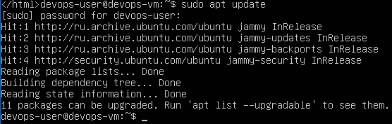

**Результат:** Локальный кэш пакетов успешно обновлён.

1. **Просмотр и установка обновлений:**

sudoaptupgrade

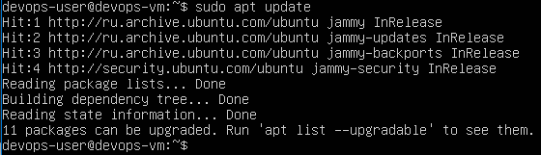

**2. Работа с файловой системой**

1. **Просмотр структуры дисков:**

lsblk

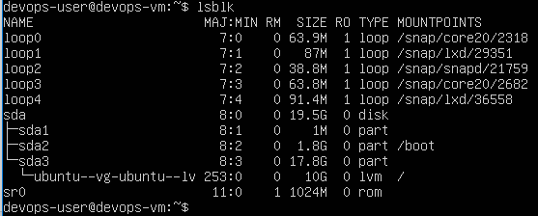

**Результат:**

* + sda3 — корневая файловая система (/)
  + sda2 — EFI-раздел (/boot/efi)
  + sr0 — подключённый ISO-образ Ubuntu

1. **Навигация по домашней директории:**

ls ~



1. **Переход в папку на русском языке:**

cd ~



**Результат:** Успешный переход.

1. **Создание директории и файла:**

mkdir devops-lab1

cd devops-lab1

touch info.txt

nano info.txt

**3. Мониторинг процессов**

1. **Просмотр всех процессов:**

psaux

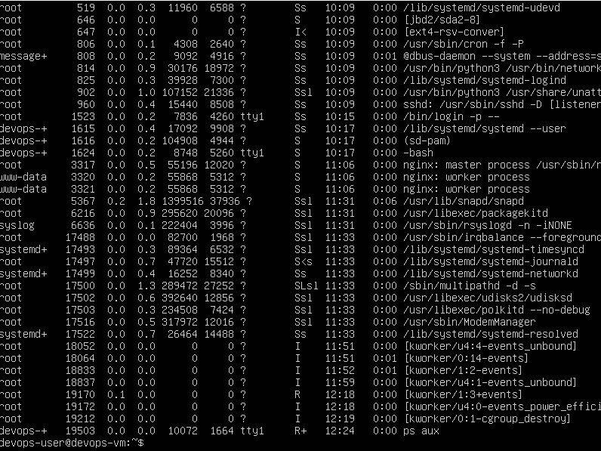

**Результат:** Отображены все запущенные процессы (системные и пользовательские).

1. **Поиск процессов systemd:**

psaux | grepsystemd

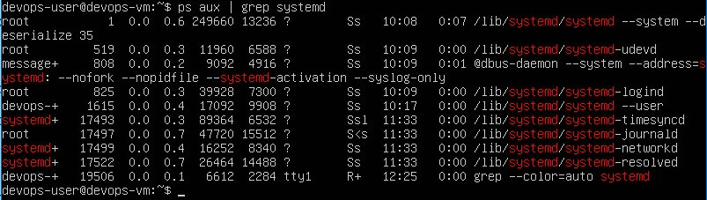

**Результат:** Найдены ключевые процессы: systemd, journald, udevd, oomd.

**4. Настройка брандмауэра UFW**

1. **Проверка статуса:**

sudoufwstatus

**Результат:** неактивен.

1. **Разрешение SSH-подключений:**

sudoufwallow 22

**Примечание:** Правила добавлены, но UFW остался выключенным.

**5. Сетевые настройки**

1. **Попытка использования устаревшей команды ifconfig:**

ifconfig

**Результат:** Команда не найдена.

1. **Установка curl:**

sudo apt install curl -y

curl ifconfig.me



**Результат:** Успешно установлен curl, получен внешний IP-адрес.

1. **Просмотр IP-адресов:**

ipaddress

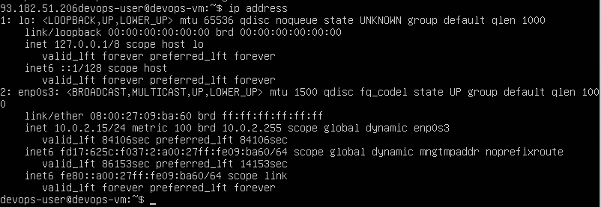

hostname -I



**Результат:** Основной IPv4-адрес — 10.0.2.15 (стандартно для NAT в VirtualBox).

**6. Настройка SSH-сервера**

1. **Проверка статуса SSH:**

sudosystemctlstatusssh

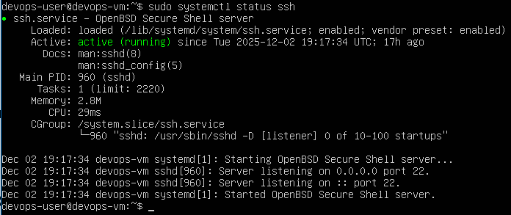

**Результат:** Служба активна и работает.

1. **Просмотр конфигурационных файлов SSH:**

ls -la /etc/ssh/

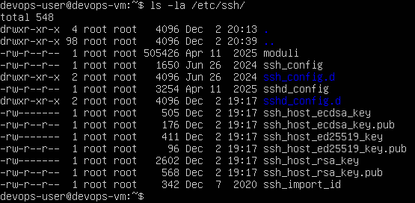

1. **Редактирование конфигурации SSH:**

sudo nano /etc/ssh/sshd_config

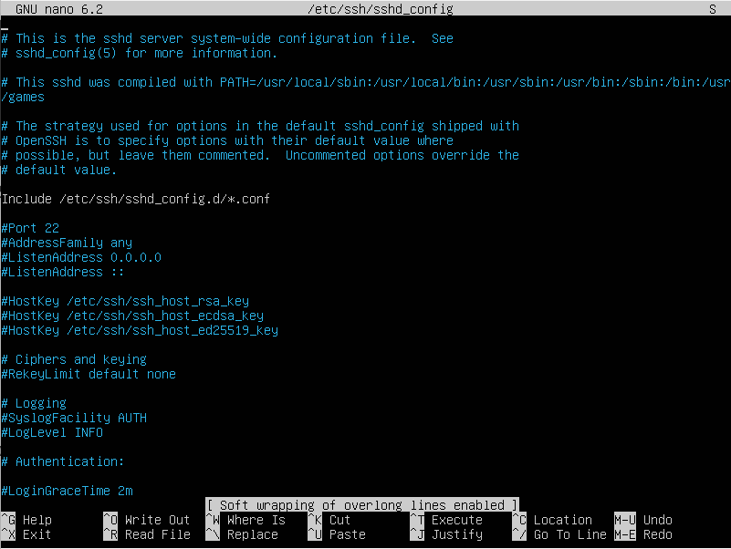

**Примечание:** Файл открыт для редактирования (например, смена порта, запрет входа под root).

1. **Перезапуск SSH-сервиса:**

sudosystemctlrestartssh



**7. Установка дополнительных сервисов**

1. **Установка Nginx:**

sudo apt install nginx -y

**Результат:** Веб-сервер Nginx успешно установлен.

1. **Установка OpenSSH-сервера (повторно):**

sudo apt install openssh-server -y

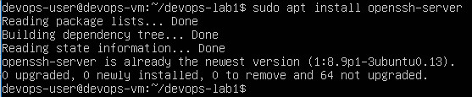

**Результат:** Пакет уже установлен, обновлений не требуется.

1. **Проверка прослушивания порта 22:**

ss -tuln | grep :22

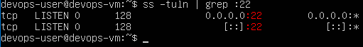

**Результат:** SSH-сервер слушает порт 22.

1. **Проверка интернет-соединения:**

ping -c 4 8.8.8.8

**Результат:** Успешный обмен пакетами.

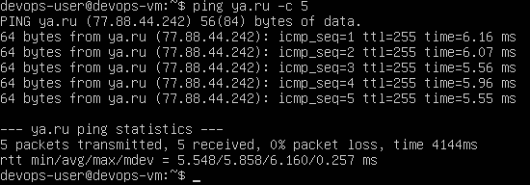

**8. Домашнее задание (выполнено)**

1. **Включение брандмауэра UFW:**

sudoufwenable

sudoufwstatus

1. **Установка пакета net-tools и проверка ifconfig:**

sudo apt install net-tools -y

ifconfig

1. **Запуск Nginx и проверка его работы:**

sudosystemctl start nginx

curl http://localhost

**Результат:** Nginx успешно запущен, веб-страница загружается.

1. **Создание символической ссылки:**

ln -s /home/пользователь/devops-lab1/info.txt ~/info_link.txt